

北京工业大学
2019-2020学年 第1学期
信息学部软件学院

课程名称： | 数据结构与算法I
报告性质： | □作业报告 █实验报告
学号： | 18080128 | 姓名： | 孙晨伟
任课教师： | 陈洪丽 | 课程性质： | 专业基础课
学分： | 4 | 学时： | 64
班级： | 180803 | 成绩：
小组成员： | 无
教师评语：
2019年9月2日

实验名称__实验五： 3-校园导游咨询__ 实验日期__2019-11-25_
实验报告要求：1.实验目的 2.实验内容 3. 算法设计 4.程序流程图5.运行结果 6.实验体会（包括调试过程中发现的问题及解决方法）。
1.实验目的
1)熟悉并掌握线性表的逻辑结构、物理结构。
2)熟悉并掌握顺序表的存储结构、基本操作和具体的函数定义。
3)熟悉VC++程序的基本结构，掌握程序中的用户头文件、实现文件和主文件之间的相互关系及各自的作用。
4)熟悉VC++操作环境的使用以及多文件的输入、编辑、调试和运行的全过程。
2.实验内容
指定一个校园地图，并建立相关的导航系统。要求校园内地点不少于8个，其中每个地点还需有相关的介绍等信息。并且若用户输入出发点和终点，系统需给出最短路径,类似一个导航系统。
3.算法设计
1)问题定义与需求分析：
该软件需实现输出对图中任意地点的详细信息，例如名称，简介等，并且需完成输入任意两个节点，输出其最短路径。
- 数据结构与算法设计：
- 数据对象：string，int等，以及表示地点的节点。
（2）逻辑结构：图的邻接矩阵
（3）主要操作：
初始化：时间复杂度 O（n*n）,空间复杂度 O（n*n）
Floyd算法：时间复杂度 O（n*n*n）,空间复杂度 O（n*n）
菜单等输出：时间复杂度 O（1）,空间复杂度 O（1）

3)概要设计：本程序建立了两个结构体，一个用来表示地点，用来存放地点相关信息，另一个用来存放图的邻接矩阵以及矩阵的相关信息
4)详细设计：
typedef struct nodea {//创建位置节点，存放各个地点的位置信息
string name;//全名
string info;//简介
string abbr;//缩写
} Place;
Place P[8];//共有八个地方
typedef struct g {//构建邻接矩阵
int n = NUMS;//存放点的个数
int E[NUMS][NUMS];
} Graph;
floyd算法：
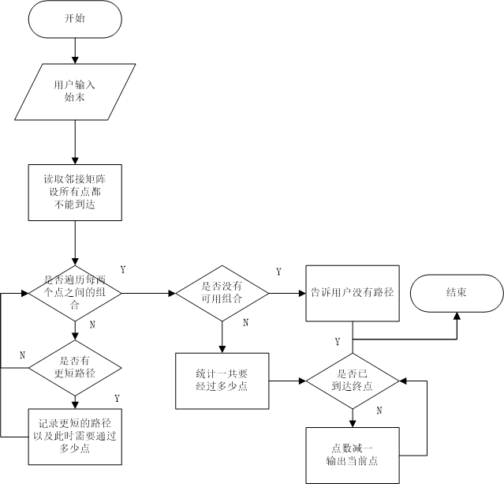
5)编码与测试：本程序通过手动规定来实现了图的生成，使用较为简单的办法来作出了界面，使得用户也能够使用较为简单的交互来完成对软件的控制。同时该软件实现了寻找任意两点间的最短路径，实际测试中输入任意两点都能够输出合理的结果。
6)设计结果分析：本程序实现了对图中任意两点寻找最短路径的算法，可以作为导航系统使用，与此同时将查询系统完美结合，用户使用基本输入输出窗口就可实现对应用的操作。若对算法进行稍加优化就可以推广出去了。

4.程序流程图
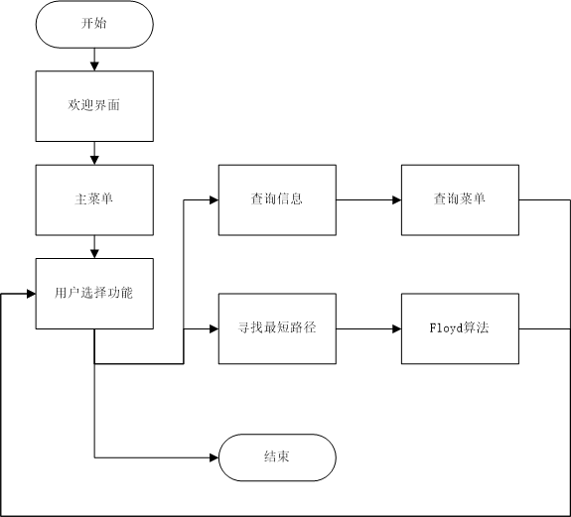
5.运行结果
（校园地图设定，道路均为双向道路）
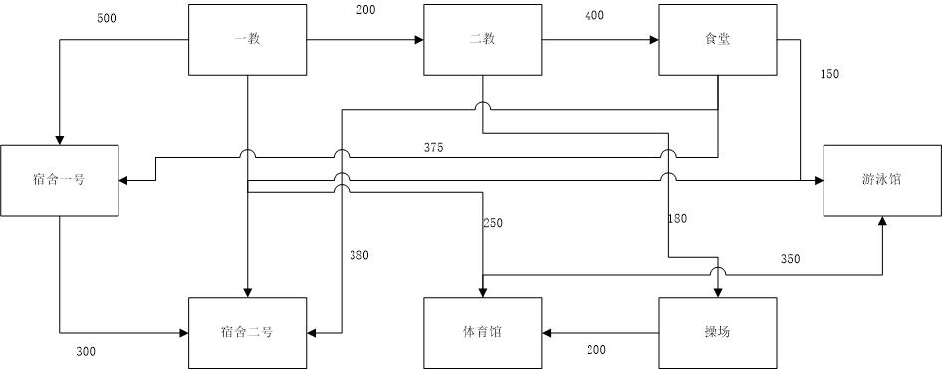
运行结果：
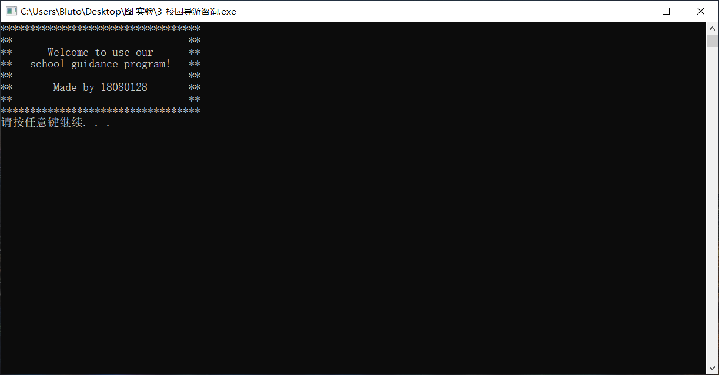
主菜单：
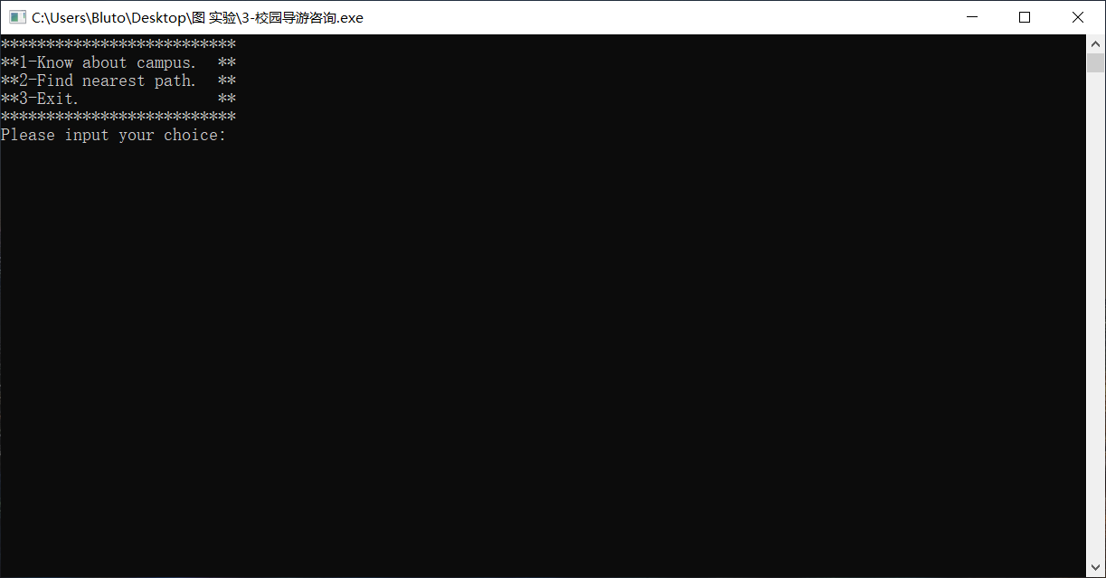
查询信息菜单：
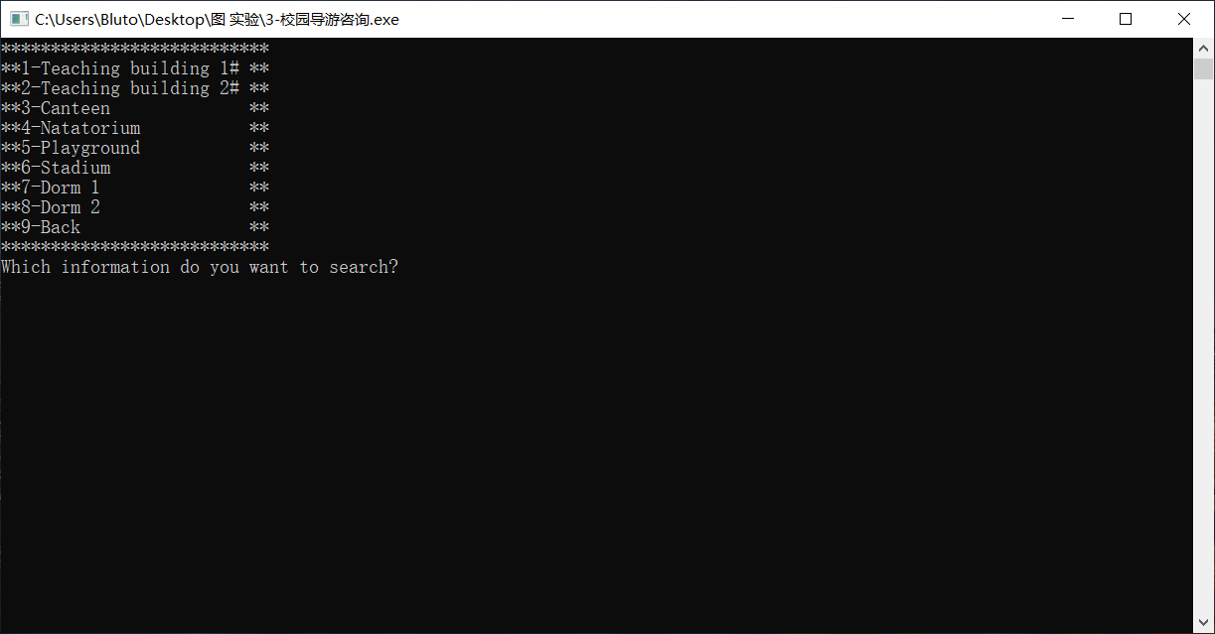
查询某个地点的信息
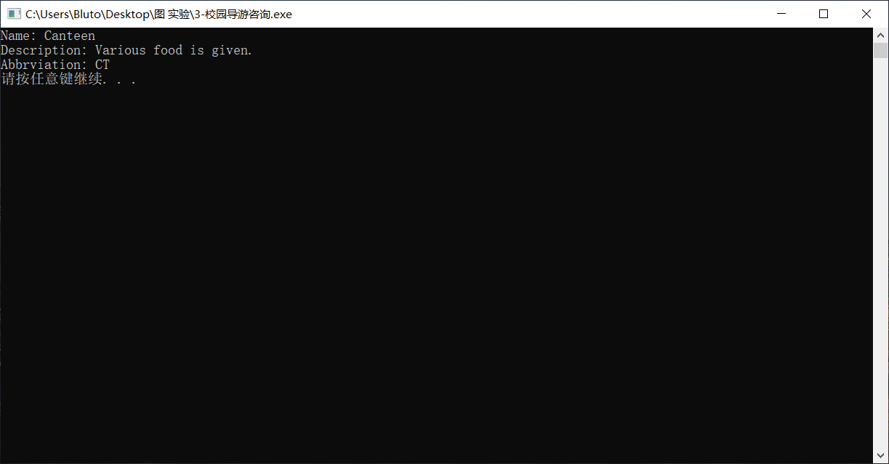
最短路径查询：
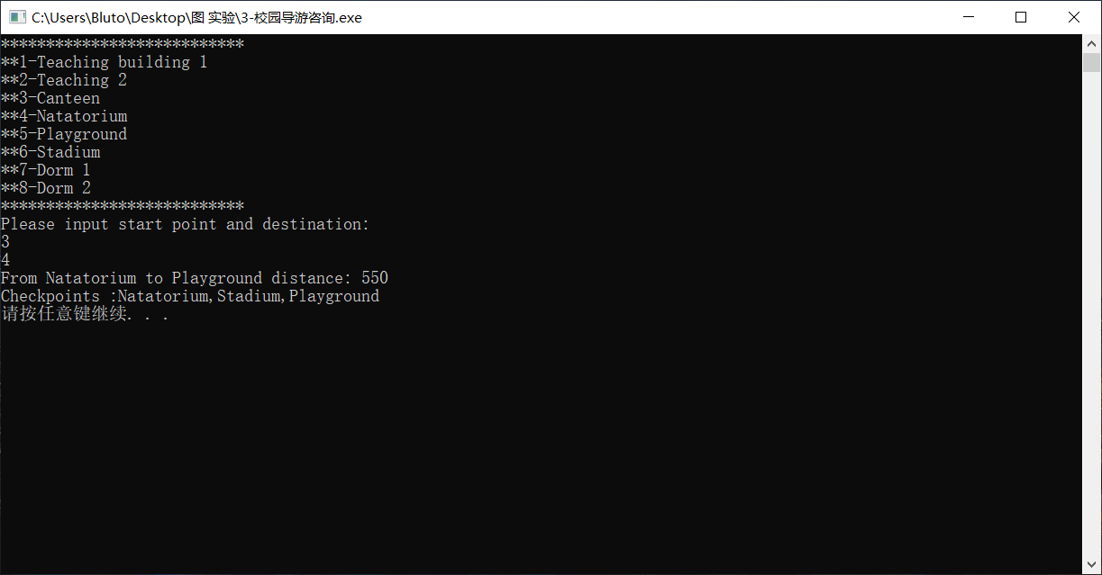
6.实验体会（包括调试过程中发现的问题及解决方法）。
在这次实验中我学会了制作一个导航系统，利用floyd算法来实现输出任意两个点之间的最短路径和最短路径长度，用户可以通过简单的输入来完成出发点和终点的选择，程序便会自动输出用户想要的结果。
不过问题也是有的。一个是地图的制定，因为地图必须合理，符合现实规律，但如果要对程序进行深度测试就必须制定极不合理的地图（例如部分道路的长度非常大）。为了保证程序结果尽可能贴近现实，地图中的道路长度就只能取一个合理区间中的值了。
另外就是floyd算法，算法中用到了递归，但递归的结束条件很难想清楚。不过好处是只要想明白了，其它问题都能迎刃而解。
第三个问题是如何将表示地点的节点与图的邻接矩阵结合起来。起初我想建立一个表示路的二位数组，后来发现根本无法实现，邻接矩阵的类型必须定为int且其中的元素意义必须是路的长度。后来我通过设立不止一个二维数组，通过存放不同类型的数据就能解决这个问题。

